УВАЖАЕМЫЕ ЖИТЕЛИ

ГБУ Геронтологический центр «Северное Тушино»
Сообщаем Вам, что в Москве создана Комиссия по защите прав граждан, проживающих в стационарных организациях социального обслуживания (домах-интернатах. пансионатах, др.). Ознакомиться с приказом о создании Комиссии, ее составом и Положением о Комиссии можно по этой ссылке https://dszn.ru/ documents/1531

Комиссия рассматривает обращения граждан по вопросам защиты их прав и законных интересов. В интересах граждан в Комиссию вправе обратиться родственники, представители негосударственных организаций.

Вы можете обратиться в Комиссию, если у Вас есть вопросы, связанные: с дееспособностью, опекой, попечительством; с предоставляемыми вам социальными услугами; с имущественными, семейными, иными вопросами; защитой ваших прав и интересов.

Обращения в Комиссию принимаются в устной форме, в электронном виде, в письменном виде.
Устные обращения принимаются по телефонам:

8-495-276-11-55 - «горячая линия» Координационного центра стационарного социального обслуживания ГБУ Геронтологический центр Левобережный» (с 8 до 20 часов, без перерыва и выходных);

8-495-870-45-12 - «горячая линия» психологической поддержки «Мы рядом» Координационного центра стационарного социального обслуживания ГБУ Геронтологический центр «Левобережный» (с 9 до 18 часов, без перерыва, понедельник-пятница);

8-964-589-41-26 - уполномоченный представитель Комиссии (с 10 до 18 часов без перерыва, понедельник-пятница).

Обращения в электронном виде направляются:
LitvinovaMV1@sociaLmos.ru - адрес электронной почты секретаря Комиссии;
В интернет-приемную на официальном сайте ДТСЗН г.Москвы с пометкой в обращении «в Комиссию по защите прав»
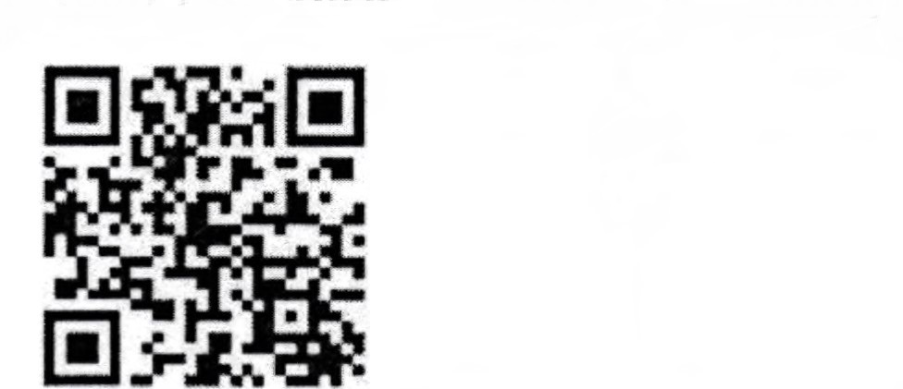

В письменном виде обращения направляются по почтовому адресу: 107078, ул. Новая Басманная, дом 10, стр. 1, г. Москва, ДТСЗН г. Москвы. Комиссия по защите прав граждан.

В обращении в Комиссию желательно укатывать способ связи с Вами (номер телефона, при наличии – адрес электронной почты и почтовый адрес, иные способы связи).
К обращению можно приложить (по желанию) копии документов и материалов, имеющих отношение к изложенным в Вашем обращении вопросам.

Устные и письменные обращения также принимаются членами и уполномоченными представителями Комиссии на личных приемах в нашей организации.
Записаться на прием можно у сотрудника нашей организации, ответственного за взаимодействие с Комиссией
Секретарь руководителя – Горбатова Нина Петровна, каб.№38 (1 корпус, 1 этаж), телефон: 8-495-495-63-91
(должность, имя, отчество, фамилия, номер кабинета, телефон)

Также записаться на личный прием можно по электронной почте секретаря Комиссии LitvinovaMV1@sociaLmos.ru

Информация о дате, времени и месте проведения личного приема будет размещаться на информационных стендах нашей организации.

